**注意：四、五题的实验原理部分图抄自《电路基础实验教程》的123、124页，请自己抄原图，我画的不清楚。**

**第一题：**

手抄

**第二题：**

（1）掌握三相正弦交流电路负载的Y连接的方式以及对电路参量的测量。

（2）加深对三相正弦交流电路中相电压和线电压、相电流和线电流之间的关系的理解。

（3）了解供电系统中中性点位移，了解中线的作用。

**第三题：**

（1）三相负载实验板1块（2）电流测量插头1个（3）电流测量插孔盒6个（4）万用表1块（5）功率计1块（6）电容箱1个（7）导线若干

**第四题：**

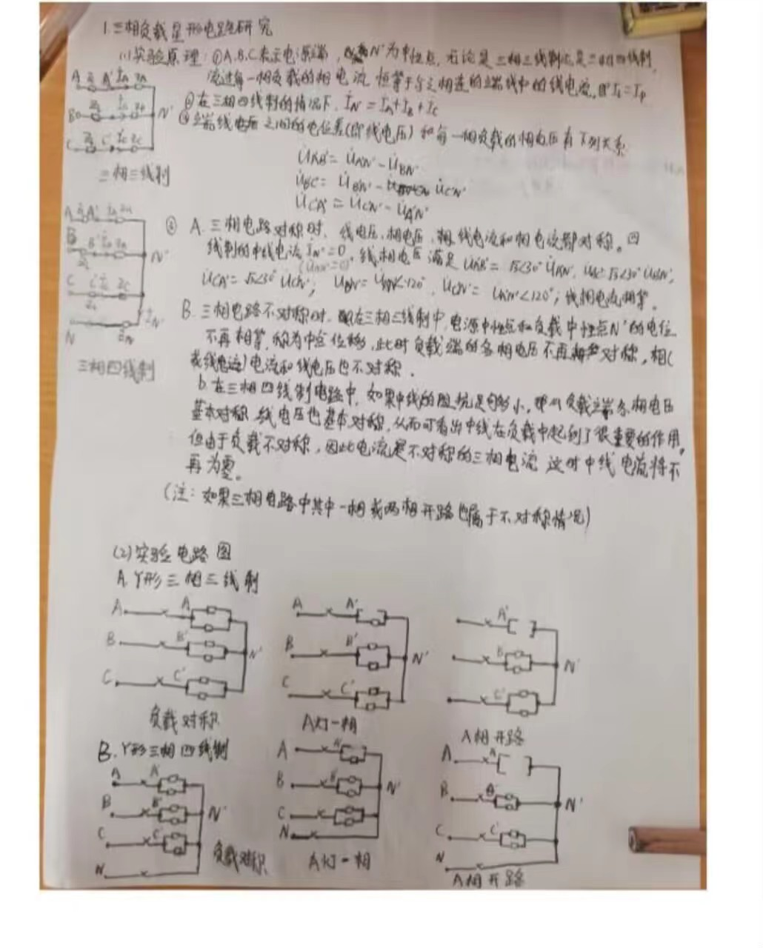

**第五题：**

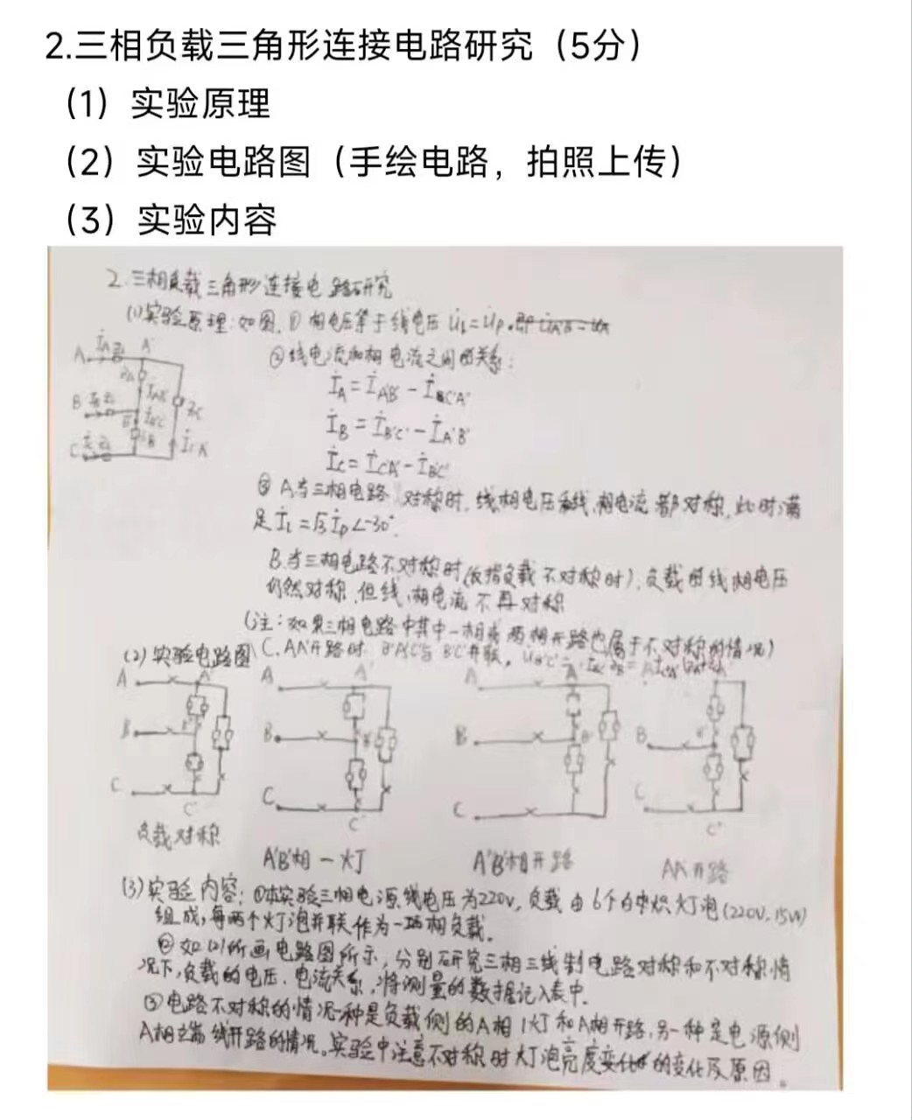

**第六题：**

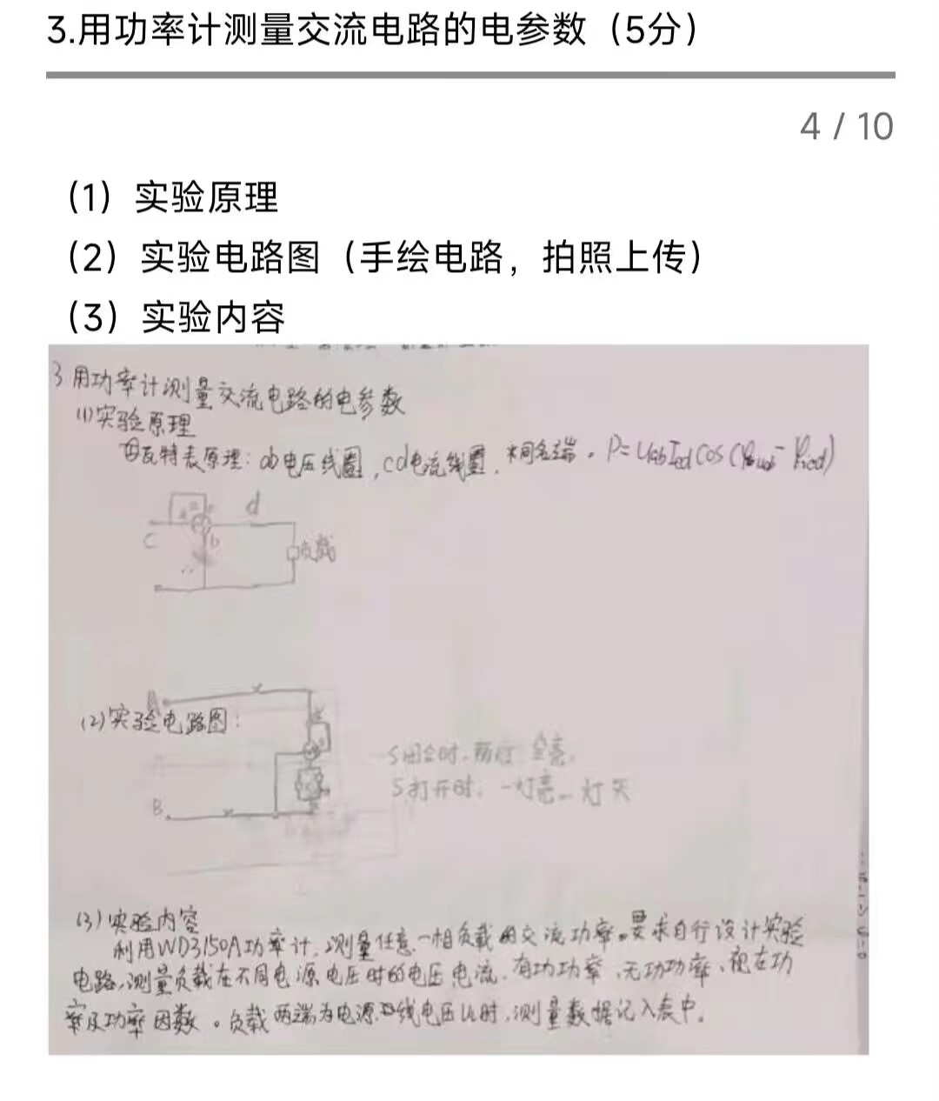

**第七题：**

①在断电的情况下，按电路连接三相四线制电路

②经老师检查无误，接通电源，闭合s1s2，调节电压输出使输出电压为220V。

③用测出传载负载对称时的线相电压和电流并证入表中。

④断开s1，闭合s2，用表测出A灯一相时的线电压和相电压、相电流和线电流，并记入表中。

⑤断形s1s2，用表测出A相开路时的线／相电压、电流并记入表中。

⑥去掉NN'一线，将电路变成三相三线制，再重复③④⑤的操作。

**第八题：**

①在断电情况下，按电路连接各元件。

④经老师检查无误后，接通电源，调节电压输出使二相电路的线电压为220V。

③闭合s1s2s3，用表测出负载对应的电压，相/线电流并记入表中。

④闭合s1s2，断开S3，用表测出负载对应的电压，相/线电流并记入表中。

⑤闭合s1，断开S2S3，用表测出A'B'相开路负载对应的电压、相／线电流并记入表中

⑥断开S1，闭合S2S3，用表测出AA'开路时负载对应的相/线电压，相/线电流并记入表中。

⑦完成测量，注意要断开电源。

**第九题：**

①在断电的情况下，按电路连接各元件。

②经老师检查无误后，接通电源，调节电压输出使三相电路线电压为220V。

③闭合万用表，测出A'B'上两灯全亮时的电压、电流、有功功率、无功功率、视在功率及功率因数并记入表中。

④断开S，用表测出A'B'一亮时的电压、电流，有功功率，无功功率，视在功率及功率因数并记入表中。

③完成测量，记得断开电源。

**第十题：**

手抄